**Korean Red Ginseng Extract Plus**

**(POM TI 204603911)**

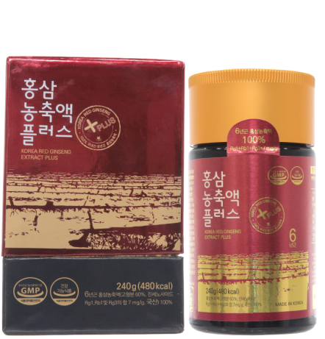

**Korean Red Ginseng Extract Plus:**

Produk Ginseng Premium dengan komposisi Korean Red Ginseng Extract 100% tanpa campuran bahan lain dan memiliki Zat Aktif (Ginsenoside) yang penting di dalam ginseng merah, yaitu Rg1 + Rb1 + Rg3 = 7mg/g, paling tinggi dari Ginseng standar 4mg/g.

**Packaging :**

30g, 240g/Bottle per Box

**Komposisi :**

Korean Red Ginseng Extract 100%

**Cara pemakaian :**

Konsumsi 2-3 kali dalam sehari, 1 sendok untuk satu kali konsumsi sekitar 1 Gram, campurkan dengan air hangat dan aduk dengan rata.